essab

Documento PAP API Y MICROSERVICIOS ppr [94305][Módulo de promociones]
Pase a producción PPR- [94305] - MGM - Módulo de promociones

Tabla de contenido
1. Descripción 3
2. Fechas PaE y PaP 3
3. Diagramas 3
3.1. Flujo peticiones 3
3.2. Diagrama de arquitectura con dependencias externas a plataforma Proteo4 3
4. Dependencias 3
5. CMBD 3
6. API 4
6.1. Endpoints con descripción 4
6.2. Configuración a nivel de red 4
6.2.1. Balanceador y Seguridad 4
6.3. Volumetrías 4
6.4. Scopes 5
7. Microservicios 6
7.1. Inventario microservicios 6
7.2. Nivel logs Micros 7

Historial de cambios
Nombre | Fecha | Versión | Descripción del cambio
Aplicación MGM | 2025/11/14 | 1 | Versión inicial
Aplicación MGM | 2026/01/12 | 2 | Se incluyen las URL de los dos clústers de k8s.
Aplicación MGM | 2026/01/22 | 3

Descripción

El nuevo módulo de promociones permitirá aglutinar las promociones existentes y futuras, permitiendo consultar la información a nivel de cliente. De esta forma se podrá localizar en un único sistema las promociones de un cliente.

Los procesos del proyecto se basan en los procesos actuales y se adaptan al nuevo modelo de datos. Incluyen nuevas funcionalidades no existentes hasta ahora, como es la creación de un frontal. Este permitirá consultar tanto las promociones, como su relación con clientes y contratos.

- Consulta por cliente y/o contrato de las campañas asociadas, con consulta de su detalle, así como la opción de modificación de las fechas de inicio y final y el estado para el contrato.
- Consulta de campañas por código de campaña y opción de “réplica” de la campaña con unas nuevas fechas.
- Proceso de remuneración de incentivos dentro del nuevo módulo de promociones. (Centralización de los procesos batch de abonos existentes hasta el momento en Vista, para permitir un nodo de abonos centralizado para todas las aplicaciones)

Fechas PaE y PaP

ENTORNO | FECHA SALIDA
INT | Fase1 y 2: 15/11/2025  Fase 4: 18/12/2025
UAT | Fase1 y 2 18/12/2025  Fase 4 12/01/2026
PRE | Fase1 y 2: Inicio 18/12/2025 Fin:  Fase 4: Inicio 12/01/2026 Fin: 13/02/2026
PRO | 19/02/2026

Diagramas

Flujo peticiones

Búsqueda de campañas por contrato
POST /contracts/{contract-id}/campaign-contracts/{campaign-contract-id}/search
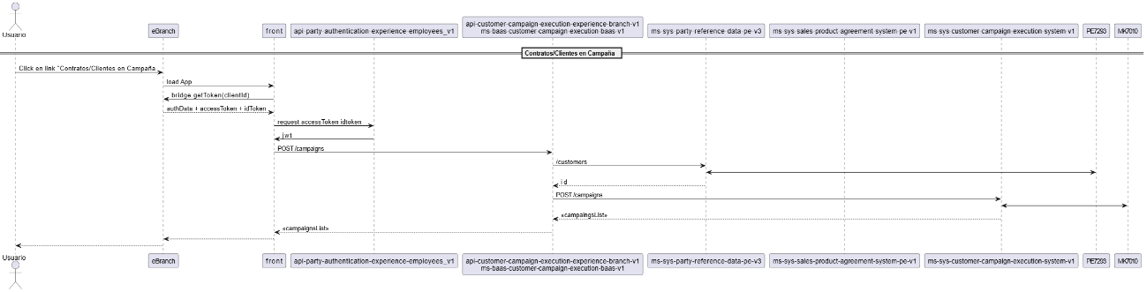

Detalle de campañas por contrato
PUT /contracts/{contract-id}/campaign-contracts/{campaign-contract-id}
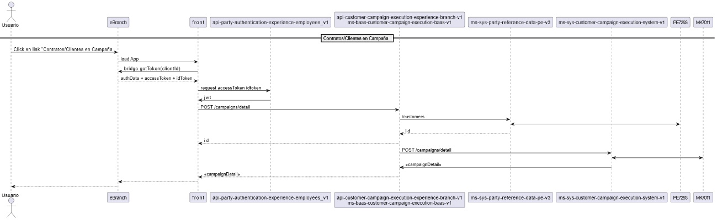

Actualización de campañas por contrato
PUT /contracts/{contract-id}/campaign-contracts/{campaign-contract-id}
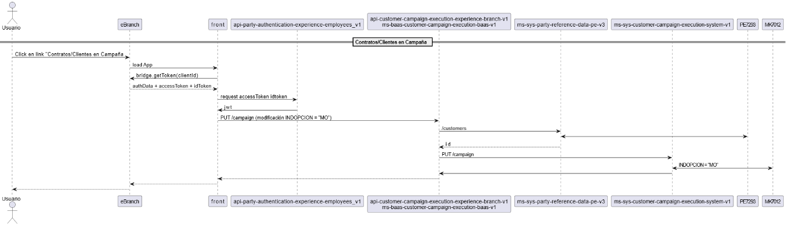

Aplicar una campaña a un contrato
POST /contracts/{contract-id}/campaign-contracts
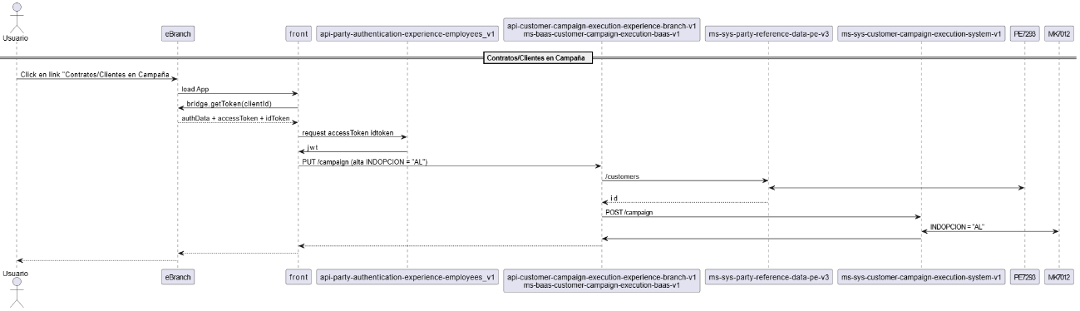

Búsqueda de campañas
POST /campaign-contracts/search
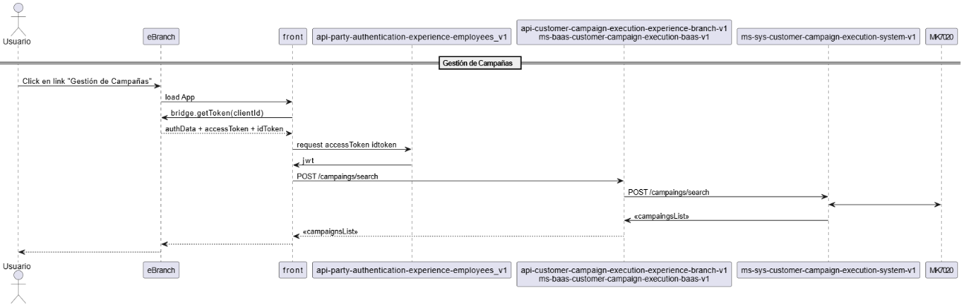

Detalle de campañas
GET /campaigns/{campaign-id}
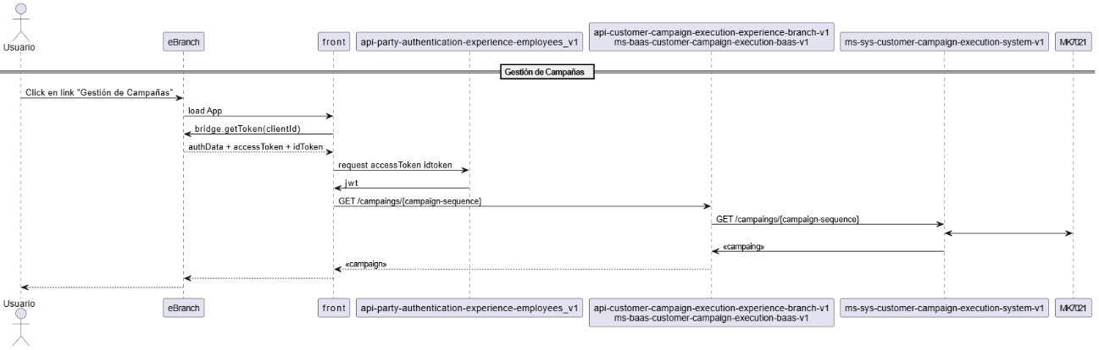

Actualización de una campaña
PUT /campaigns/{campaign-id}

Réplica de una campaña
POST /campaigns
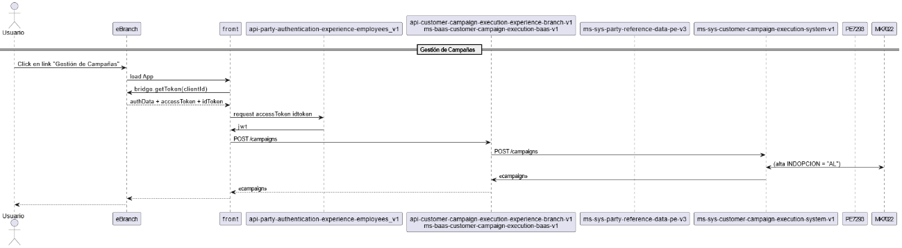

Búsqueda de contratos
POST /contracts/search
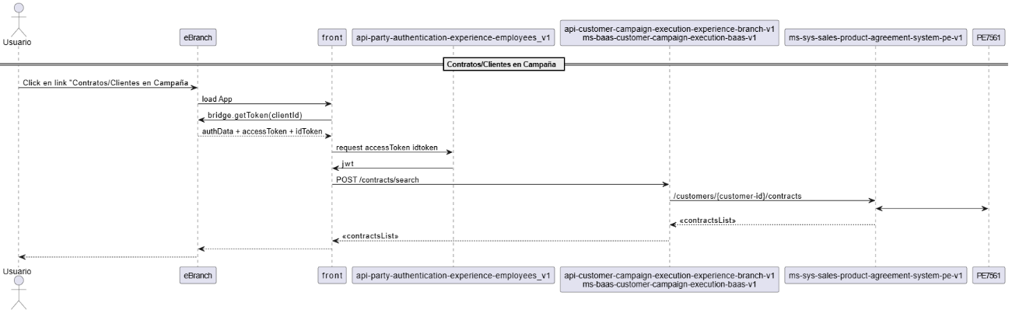

Diagrama de arquitectura con dependencias externas a plataforma Proteo4

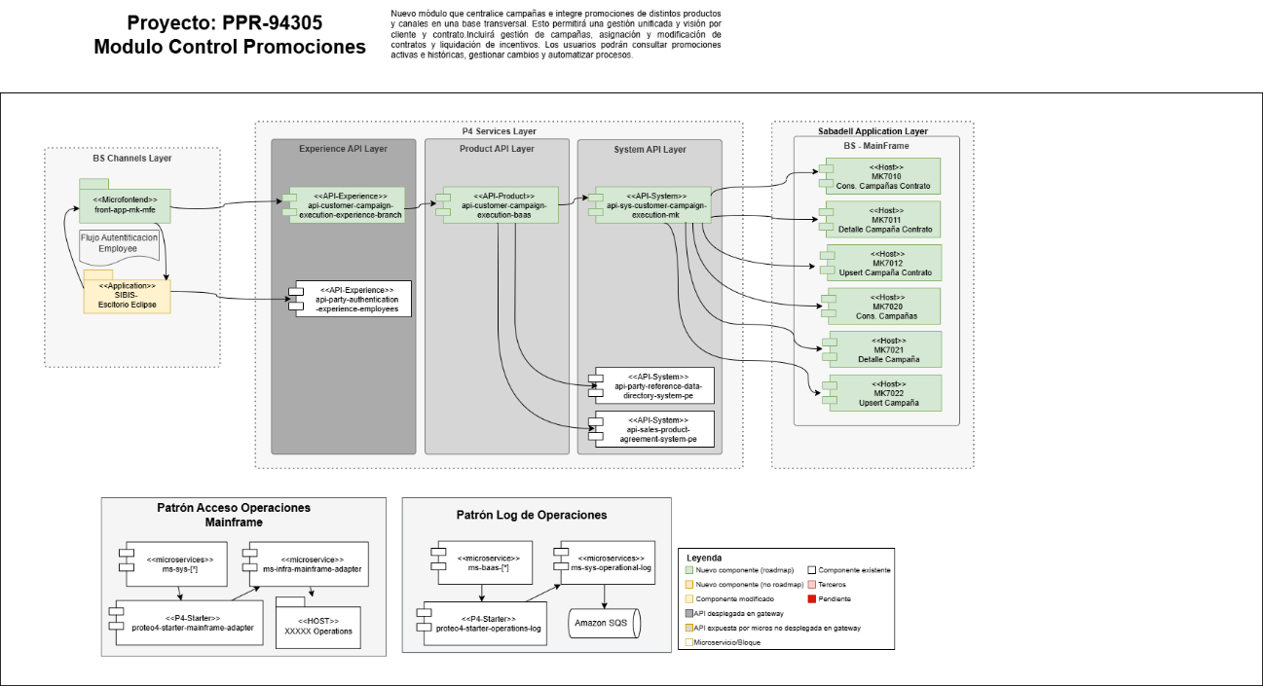

Dependencias

Detalle de los diferentes componentes que interactuaran en la solución. Importante poner los datos de PRO
Origen | Destino | Tipo conexión | URL/Hostname destino | Motivo
ms-baas-customer-campaign-execution-v1 | ms-sys-customer-campaign-execution-v1 | https | https://ms-sys- customer-campaign-execution-v1.  ${PROVIDER_SUFFIX_URL:apps.pro.aws.bancsabadell.com} | Operativa MGM
ms-baas-customer-campaign-execution-v1 | ms-sys-party-reference-data-pe-v3- | https | https://ms-sys-party-reference-data-pe-v3. ${PROVIDER_SUFFIX_URL:apps.pro.aws.bancsabadell.com} | Operativa MGM
ms-baas-customer-campaign-execution-v1 | ms-sys-operational-log-p4ms | https | https://ms-sys-operational-log-pro-ns-sys.${PROVIDER_SUFFIX_URL:apps.pro.aws.bancsabadell.com} | Grabar en el log operacional
ms-baas-customer-campaign-execution-v1 | ms-sys-sales-product-agreement-system-pe-v1 | https | https://ms-sys-sales-product-agreement-system-pe-v1. ${PROVIDER_SUFFIX_URL:apps.pro.aws.bancsabadell.com} | Operativa MGM
ms-sys-customer-campaign-execution-v1 | ms-infra-mainframe-adapter-p4ms | https | https://ms-infra-mainframe-adapter-pro-ns-inf. ${PROVIDER_SUFFIX_URL:apps.pro.aws.bancsabadell.com} | Invocar mainframe MK
Balanceador | Openam | https | https://apifront.es.bs/employees/party-authentication/v1/authentication | Autenticación
Balanceador | Openam | https | https://apifront.es.bs/employees/party-authentication/v1/oauth2/authorize | Autorización
Balanceador | Openam | https | https://apifront.es.bs/employees/party-authentication/v1/oauth2/token | Obtener Access token
Balanceador | Micro JWT | https | https://ms-infra-security-jwt-pro-ns-inf. ${PROVIDER_SUFFIX_URL:apps.pro.aws.bancsabadell.com}/jwt/security | Obtener token jwt

CMBD

Punto | Estado
Nombre aplicación | ESSAB_MK_CONSULTA_PROMOCIONES_P4

API

Endpoints con descripción

Detalle de la uri de cada endpoint de la nueva API y una explicación breve de la funcionalidad del endpoint.

Endpoint | Descripción
GET /campaigns/{campaign-id} | Recupera una campana por su código (clave primaria)
PUT /campaigns/{campaign-id} | Actualiza una campaña.
POST /campaigns/search | Recupera una lista de campaña
POST /campaigns | Crea una réplica de una campaña
POST /campaign-contracts/search | Recupera la lista de campañas aplicadas a un contrato
PUT /contracts/{contract-id}/campaign-contracts/{campaign-contract-id} | Actualiza una campaña aplicada a un contrato
POST /contracts/{contract-id}/campaign-contracts | Aplica una campaña a un contrato
POST /contracts/{contract-id}/campaign-contracts/{campaign-contract-id}/search | Recupera el detalle de una campaña aplicada a un contrato
POST /contracts/search | Recupera una lista de contratos

Configuración a nivel de red

Balanceador y Seguridad

Detalle de por qué balanceador entraran las peticiones de la API (entorno PRO).
Balanceador | Seguridad | APIs publicadas a | Solución implementada
openapi.bancsabadell.com | acceso desde internet  (sin MTLS) | clientes/usuarios | No
api.bancsabadell.com | acceso desde internet (MTLS) | third parties | No
api.bsabadell.com | acceso por red interna (MPLS) | third parties | No
apifront.bancsabadell.com | Acceso desde red interna | empleados/aplicaciones internas | Si
partnerapi.bancsabadell.com | acceso por internet con limitación IP Origen | third parties | No
api.es.bs | acceso desde la red del banco | empleados/aplicaciones internas | Si

Volumetrías
Explicación de la volumetría esperada para consumir la API:
- Volumetría de peticiones hora/día: 100-200 día
- Máximo de peticiones concurrentes (peticiones por segundo): 5
- Modelo de uso: horario oficinas

Scopes

CLIENTID | SCOPES | DESCRIPCION
CONTPROMO-BC710CF6-95C2-6DB8-4088-C8ACFCE71032 | openid  employee_person  customer-campaign-execution.ALL.ALL employee_groups | Cliente usado en la API con los scopes para recuperar el id_token, el perfil de empleado y para el consumo de los recursos específicos del API de experiencia

Microservicios

Inventario microservicios

Deployment / Micro | Namespace | Nuevo o Modificado | DESCRIPCION
ms-baas-customer-campaign-execution-v1 | ns-baas | Nuevo | BaaS que provee el servicio que se consume desde el frontend. Consta de 9 endpoints.
ms-sys-customer-campaign-execution-v1 | ns-sys | Nuevo | Micro de Sistema que gestiona las llamadas al mainframe.

Nivel logs Micros

En el siguiente punto se deben de pegar las url y una captura de la config de los micros de PRE y PRO donde se pueda apreciar que el nivel de logging del micro es INFO para los 2 entornos.

Ejemplo:

Configuración PRO

- Micro
  - ms-baas-customer-campaign-execution-v1-conf
- Repo
  - http://repos.bancsabadell.com/bitbucket/projects/MOBI/repos/ms-baas-customer-campaign-execution-v1-conf/browse/pro/configs/application.yaml
- Evidencia (intentar que aparezca la fecha en la captura de pantalla):
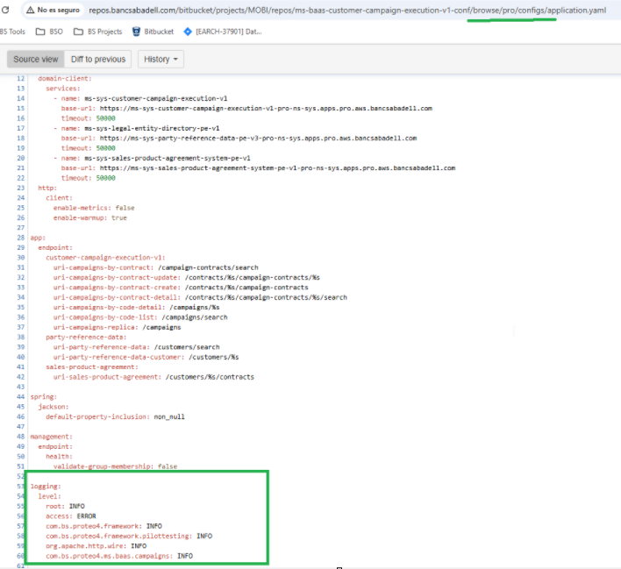

- Micro
  - ms-sys-customer-campaign-execution-v1-conf
- Repo
  - http://repos.bancsabadell.com/bitbucket/projects/MOBI/repos/ms-sys-customer-campaign-execution-v1-conf/browse/pro/configs/application.yaml

- Evidencia (intentar que aparezca la fecha en la captura de pantalla):
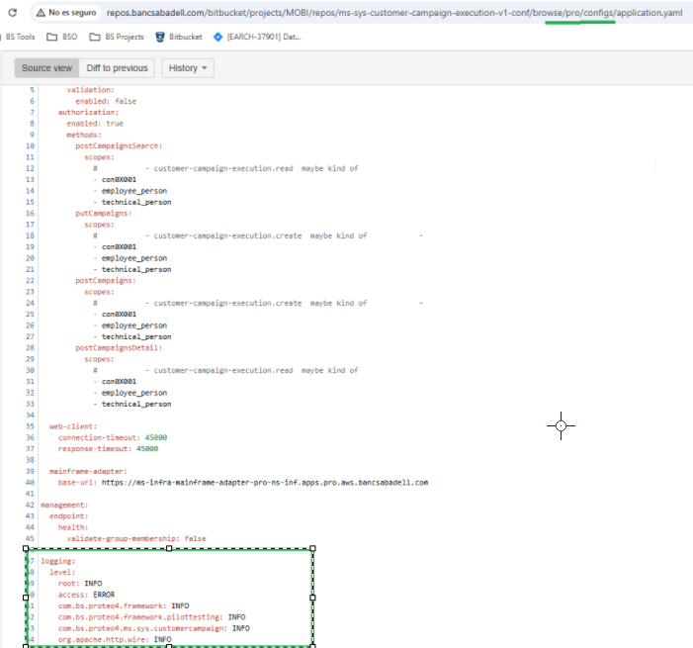

Configuración PRE

- Micro
  - ms-baas-customer-campaign-execution-v1-conf
- Repo
  - http://repos.bancsabadell.com/bitbucket/projects/P4CP/repos/ms-baas-correspondence-v1-conf/browse/pre/configs/application.yaml
- Evidencia (intentar que aparezca la fecha en la captura de pantalla):
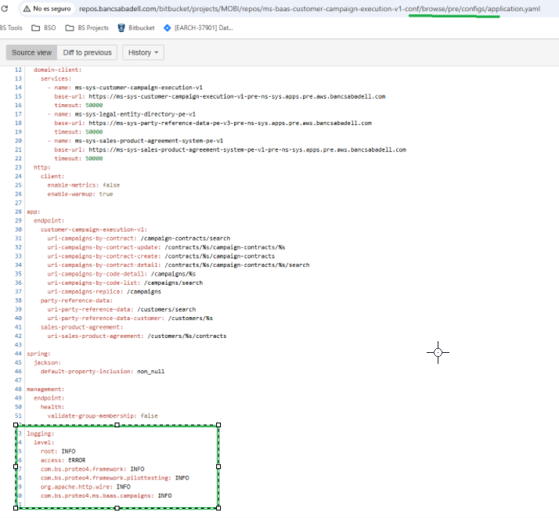
- Micro
  - ms-sys-customer-campaign-execution-v1-conf
- Repo
  - http://repos.bancsabadell.com/bitbucket/projects/MOBI/repos/ms-sys-customer-campaign-execution-v1-conf/browse/pre/configs/application.yaml
- Evidencia (intentar que aparezca la fecha en la captura de pantalla):
